Version accessible
Victor Hugo, Le Dernier Jour d’un condamné et Claude Gueux. Fiches autonomes, une par séance, utilisables seules, y compris après une absence.
Madame Carole Paoli Pompougnac
Français · Bac technologique · Première et Terminale · Lycée général et technologique
Objet d’étude : le roman et le récit du Moyen Âge au XXIe siècle (BO spécial n° 1 du 22 janvier 2019, dans sa version modifiée). Victor Hugo, Le Dernier Jour d’un condamné (1829) et Claude Gueux (1834). Les formats d’épreuve sont rappelés dans la fiche professeur.
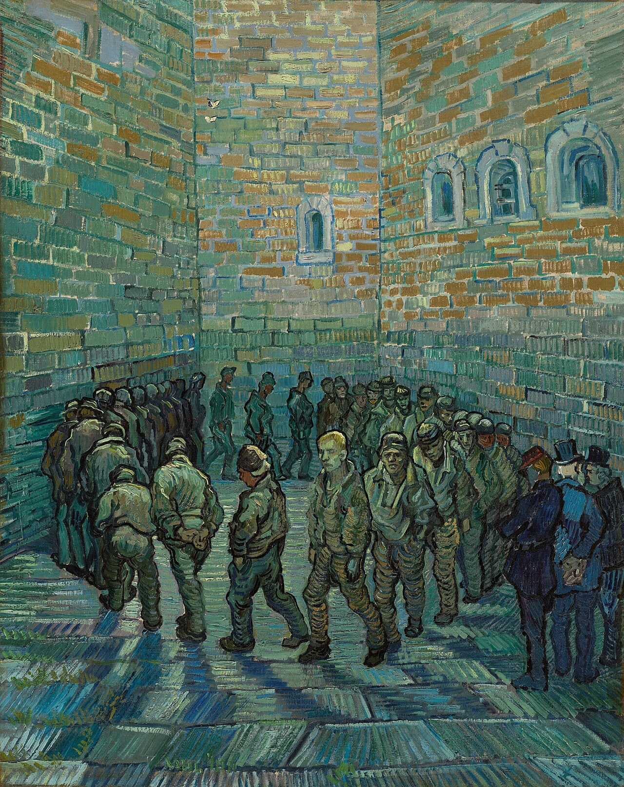
Vincent van Gogh, La Ronde des prisonniers (Prisoners Exercising, The Prison Courtyard), d’après Gustave Doré, février 1890, huile sur toile, 80 x 64 cm, musée Pouchkine, Moscou. Domaine public, via Wikimedia Commons.
Problématique
Comment la littérature transforme-t-elle notre manière de juger, sans supprimer la difficulté de juger ?

conçu par Madame Carole Paoli Pompougnac, mis en page par Grok
© 2026 Madame Carole Paoli Pompougnac · CC BY-NC-SA 4.0

Version accessible
Fiches autonomes, une par séance, utilisables seules, y compris après une absence, sans AESH. Chaque exercice commence par un exemple déjà fait. Les corrigés permettent de s’autoévaluer. Séquence Victor Hugo et la justice. Madame Carole Paoli Pompougnac.
La spirale de Gorse a cinq étapes, toujours dans cet ordre : Je remarque, Je repère, Je comprends, J’anticipe, Je trouve le sens. À l’extérieur : mon idée, en une phrase courte. À l’intérieur : un mot ou un numéro de ligne. On suit la ligne. On ne saute pas à la pointe.
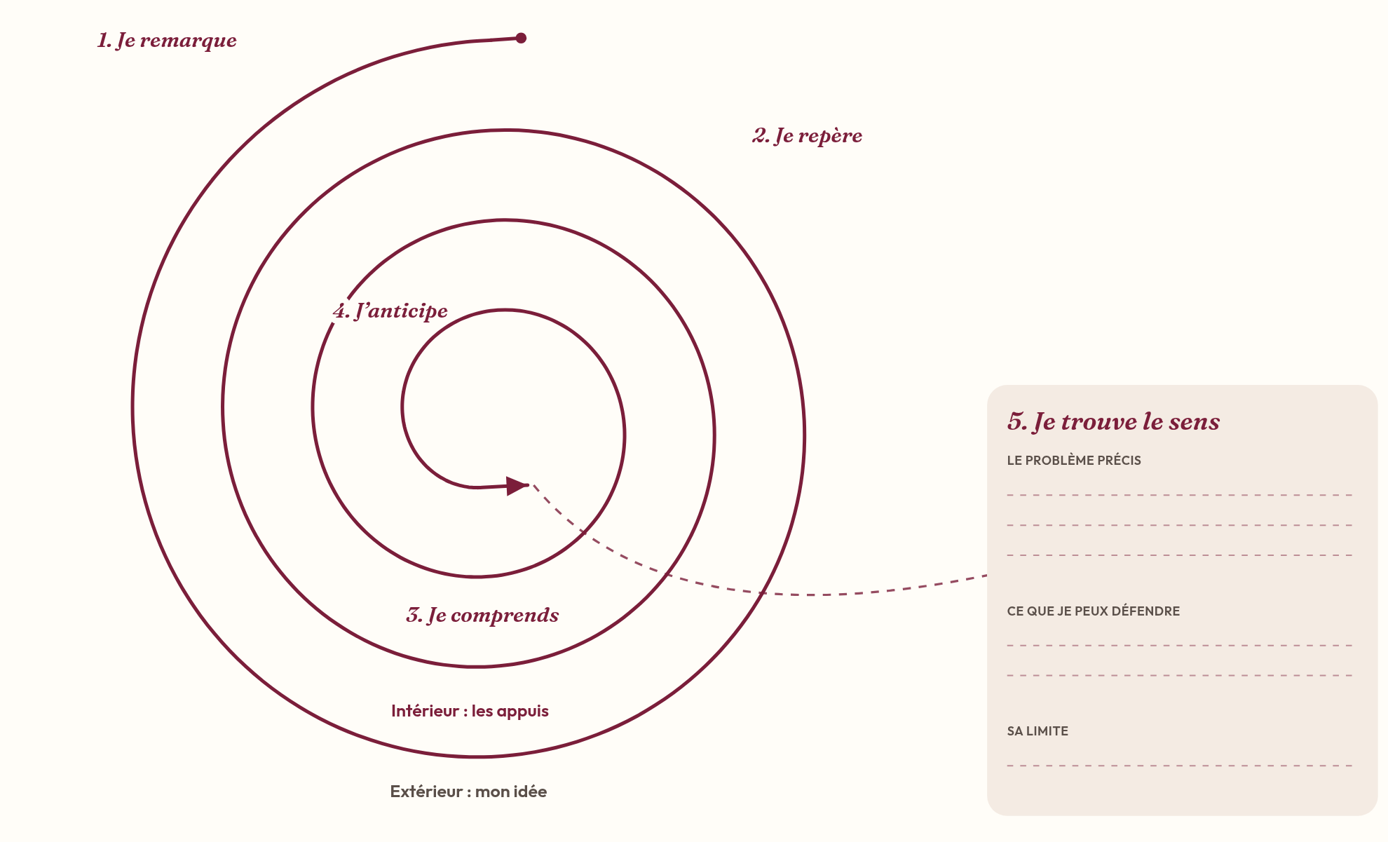
Spirale de Gorse vierge, à compléter. Méthode de la spirale de Gorse conçue par Madame Carole Paoli Pompougnac.

Fiche autonome, séance 1
Objectif. Distinguer les deux ouvertures et justifier une première impression.
Exemple déjà fait. Dans A1, je remarque le mot « toujours », répété trois fois. Ce n’est pas encore une interprétation : c’est un relevé.
1. Recopiez A1. Soulignez « toujours ».
2. Recopiez la première phrase de B3 : « L’homme vola. »
3. Dites, en une phrase, une différence de voix : qui parle dans A ? qui parle dans B ?
4. Autoévaluation. J’ai cité le texte. J’ai indiqué A ou B. Je n’ai pas écrit seulement « c’est triste ».
Devoir. Relisez A1 à voix haute, deux fois. Enregistrez-vous si vous le pouvez.

Fiche autonome, séance 2
Objectif. Remplir la spirale sur le texte A.
Exemple déjà fait. Je remarque : le personnage dit « je suis captif ». Preuve : A2, première phrase.
Remplissez les cinq étapes, une idée courte à l’extérieur, une preuve à l’intérieur. Puis lisez votre parcours à un camarade, ou enregistrez-le, en suivant la ligne.

Fiche autonome, séance 3
Objectif. Repérer qui regarde et qui est regardé au chapitre XIII.
Exemple déjà fait. Si la foule applaudit « comme au théâtre », le châtiment devient un spectacle. Il reste à citer le passage et à dire ce que cela change.
1. Relevez une phrase où la foule apparaît.
2. Relevez une phrase où les forçats apparaissent.
3. En deux phrases : qui est exposé, qui regarde, et pourquoi cela compte.

Fiche autonome, séance 4
Objectif. Observer des phrases courtes et des phrases brisées, au chapitre XLVIII.
Exemple déjà fait. Une phrase très courte peut faire entendre l’urgence. On le montre en la citant, puis en disant l’effet.
Relevez deux phrases de longueurs différentes. Pour chacune : je cite, je décris la phrase, je dis l’effet.

Fiche autonome, séance 5
Objectif. Montrer, sur l’incipit de Claude Gueux, comment un récit de faits oriente un jugement.
Exemple déjà fait. « L’homme vola. » Le narrateur nomme l’acte. Juste après, il met en regard trois jours et cinq ans. Le rapprochement oriente mon jugement, sans nier le vol.
Écrivez quatre phrases : une observation, une référence (B1, B2 ou B3), une analyse, une interprétation. Puis corrigez-vous avec la grille : observation, référence, analyse, interprétation, langue.

Fiche autonome, séance 6
Objectif. Distinguer « expliquer un acte » et « l’excuser ».
Exemple déjà fait. On peut dire : « Le récit montre la faim avant le vol. Cela n’efface pas le vol. »
Écrivez trois phrases : ce que le texte explique, ce qu’il n’efface pas, une objection possible.

Fiche autonome, séance 7
Objectif. Lire le réquisitoire final et repérer l’antithèse.
Exemple déjà fait. « Cultivez-la » s’oppose à « la couper ». L’une des actions investit l’éducation, l’autre désigne la guillotine.
Recopiez la phrase. Soulignez les impératifs. Entourez « la couper ». Dites, en deux phrases, à qui le narrateur s’adresse, et ce qu’il demande.

Fiche autonome, séance 8
Objectif. Écrire un paragraphe qui suit le contrat de preuve.
Exemple déjà fait. Idée : le « je » du Dernier Jour fait éprouver l’attente. Citation : « toujours glacé de sa présence ». Analyse : la répétition et la personnification. Lien : le lecteur n’est plus seulement face à un verdict.
Écrivez votre paragraphe en quatre phrases, sur l’une des deux œuvres. Puis relisez : idée, citation, analyse, lien.

Fiche autonome, séance 9
Objectif. Préparer une présentation brève, sans la réciter.
Cadre à remplir. Œuvre choisie. Pourquoi elle compte, pour moi, en une phrase. Un passage précis (chapitre, courte citation). Une limite de mon interprétation. Une question que le jury pourrait poser, et un début de réponse.

Fiche autonome, séance 10
Objectif. Préparer un plan de dix minutes pour le Grand Oral, seulement si votre question est liée à votre spécialité.
Cadre à remplir. Ma question. Ma spécialité, et le lien exact. Axe 1, axe 2, axe 3 (une phrase chacun). Une citation de Hugo, avec le chapitre. Une objection. Ma réponse, en commençant par : « Je comprends l’objection ; elle m’oblige à distinguer... »

